## Pronóstico de ventas por el método de regresión lineal mínimos cuadrado

Dentro de los modelos causales o asociativos encontramos el análisis de regresión o regresión lineal, que es un método con enfoque cuantitativo que nos permite pronosticar la demanda. Agrupa una variable dependiente (la demanda) con una o más variables independientes a través de una ecuación lineal.

**¿Qué es una Regresión Lineal?**

La regresión lineal es un método estadístico que ayuda a predecir el comportamiento de una variable Dependiente (Y) con respecto a una variable Independiente (X), en el mundo real, resulta muy útil entender la relación que existe entre las diferentes variables de negocio, como por ejemplo, las ventas con los ingresos, y si nos detenemos a pensar, no es difícil entender que estas dos variables están fuertemente relacionadas.

Algunos apuntes importantes sobre este método son:

* Puedes calcular series de tiempo y relaciones causales. En el primer caso, ubicas la demanda histórica de tu bien o servicio para que cambie en función del tiempo. El segundo caso es cuando la variable que pronosticas cambia en función de otra (variable causal).
* Lineal significa que los datos del periodo anterior y la proyección para el periodo futuro que vas a obtener caen sobre una recta.
* Si hablamos de una sola variable independiente, es una regresión lineal simple, contrario a si son dos o más variables independientes, donde hablaríamos de regresión lineal múltiple.

Características:

* Para aplicar este método, es importante que los datos tengan un patrón de linealidad, sin importar, que sea creciente o decreciente, recordemos que la ecuación de una Linea Recta es Y = aX + b, donde a es la pendiente de la recta y b el punto donde corta la recta en el eje de las ordenadas, en el eye vertical.
* Una medida apropiada para saber si es el escenario adecuado para aplicar la regresión lineal es el coeficiente de correlación R.
* Este método sirve para determinar la relación que tiene una variable independiente con una o variable Dependiente.

¿Cuándo utilizar un pronóstico de regresión lineal?

El pronóstico de regresión lineal simple es un modelo óptimo para patrones de demanda con tendencia (creciente o decreciente), es decir, patrones que presenten una relación de linealidad entre la demanda y el tiempo.

**Análisis de regresión**

El objetivo de un análisis de regresión es determinar la relación que existe entre una variable dependiente y una o más variables independientes. Para poder realizar esta relación, se debe postular una relación funcional entre las variables.

Cuando se trata de una variable independiente, la forma funcional que más se utiliza en la práctica es la relación lineal. El análisis de regresión entonces determina la intensidad entre las variables a través de coeficientes de correlación y determinación.

**Coeficiente de correlación [r]**

Este coeficiente, te permitirá entender qué tanta correlación existe entre la demanda y el tiempo.

* Correlación perfecta: Cuando el resultado de coeficiente es igual a 1 o -1. En este caso existe una relación directamente proporcional entre la demanda y el tiempo.
* Correlación fuerte: Cuando el resultado es mayor a 0.5 y menor que 1 (correlación positiva) o menor a -0.5 y mayor que -1(correlación negativa).
* Correlación débil: Valores que están entre -0.5 y 0.5.

Entre más cercano se encuentre el coeficiente de correlación a +1 o -1 más fuerte será la tendencia y más apropiado será aplicar un modelo de regresión lineal.

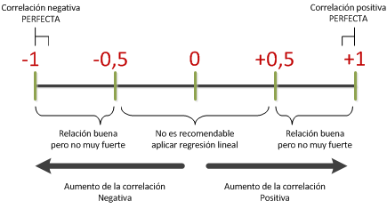

El cálculo del coeficiente de correlación se efectúa de la siguiente manera:

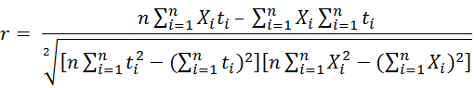

Dónde t hace referencia a la variable tiempo y x a la variable demanda.

**Modelo de Regresión Lineal Simple**

Fórmulas

https://image.jimcdn.com/app/cms/image/transf/none/path/s075f076504dfea8d/image/ia5e3483130c94681/version/1397761470/image.png, donde:

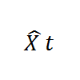 Pronóstico del período

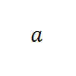 Intersección de la línea con el eje

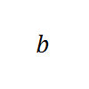 Pendiente (positiva o negativa)

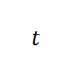 Período de tiempo

Donde ...

https://image.jimcdn.com/app/cms/image/transf/none/path/s075f076504dfea8d/image/i1b7cd8edf58e7f4d/version/1397761924/image.png

Promedio de la variable dependiente (Ventas o Demanda)

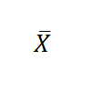

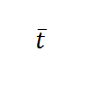 Promedio de la variable independiente (Tiempo)

Donde ...

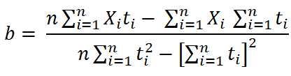

**Ejemplo de aplicación de un pronóstico de Regresión lineal Simple**

La juguetería Gaby desea estimar mediante regresión lineal simple las ventas para el mes de Julio de su nuevo carrito infantil "Mate". La información del comportamiento de las ventas de todos sus almacenes de cadena se presenta en el siguiente tabulado.

|  |  |  |
| --- | --- | --- |
| Mes |  | Ventas |
| 1   Enero |  | 7000 |
| 2   Febrero |  | 9000 |
| 3   Marzo |  | 5000 |
| 4   Abril |  | 11000 |
| 5   Mayo |  | 10000 |
| 6   Junio |  | 13000 |

El primer paso para encontrar el pronóstico del mes 7 consiste en hallar la pendiente, para ello efectuamos los siguientes cálculos:

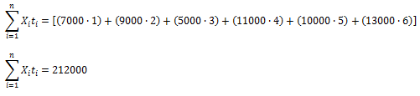

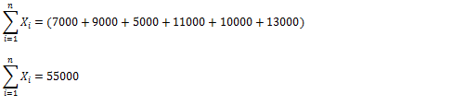

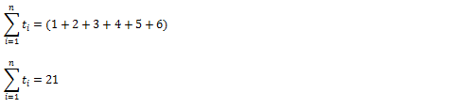

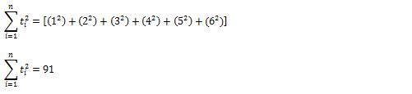

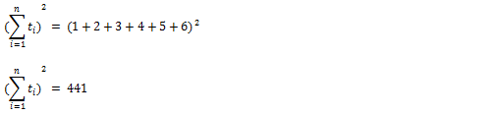

https://image.jimcdn.com/app/cms/image/transf/none/path/s075f076504dfea8d/image/i576c4cace3683a2a/version/1397765399/image.png

https://image.jimcdn.com/app/cms/image/transf/none/path/s075f076504dfea8d/image/i1f08b4299070d585/version/1397766064/image.png

Luego, y dado que ya tenemos el valor de la pendiente **b**procedemos a calcular el valor de **a**, para ello efectuamos los siguientes cálculos:

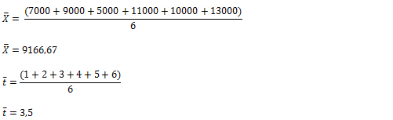

https://image.jimcdn.com/app/cms/image/transf/none/path/s075f076504dfea8d/image/ie45d4e5b27b81b65/version/1397765979/image.png

Ya por último, determinamos el pronóstico del mes 7, para ello efectuamos el siguiente cálculo:

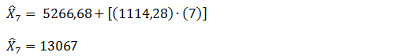

Podemos así determinar que el pronóstico de ventas para el período 7 es equivalente a 13067 unidades.

